# La asociación

La asociación Familia y Cultura de Vallecas (AFyCV) surge el 21 de abril de 2010 ligada al trabajo pastoral de la parroquia San Ramón Nonato, en el distrito de Puente de Vallecas, en Madrid. Nace con una finalidad social y educativa, tratando de dar respuesta a las carencias de los habitantes del barrio desde una visión integral de la persona. Estas abarcaban desde las necesidades económicas, de alimento o de vestido hasta las de acogida frente a la soledad no deseada, las de sentimiento de pertenencia o las de asignación de significado a los sufrimientos, pasando por un amplio abanico de situaciones de desestructuración personal y familiar que abocaban a cada una de las personas que se acercaban a la parroquia a un contexto de vulnerabilidad o, incluso, exclusión social. Es promovida por un grupo de familias, la Fraternidad de San José que, habiendo sido previamente ayudadas de modo espiritual y económico por la comunidad parroquial de San Ramón, deciden expresar su gratitud ayudando a quienes se encontraban en circunstancias similares.

De esta manera, parroquia y asociación ponen en marcha el programa integral Amar Siempre Más (As+), dirigido a los sectores de la población más necesitados. Su actividad se desarrolla en tres grandes áreas: social, familiar y espiritual. En ningún caso se entienden estos tres grandes bloques de manera yuxtapuesta, sino que se armonizan orgánicamente para que la persona sea atendida en todas sus dimensiones, y no solo de modo parcelado, de tal modo que se logre promover su crecimiento y autonomía hasta que asuman el protagonismo de sus propias vidas, llegando, incluso, al ideal de que sean los mismos beneficiarios quienes, una vez concluido su proceso dentro del programa como receptores de las intervenciones se conviertan en líderes del mismo: “Pobres que evangelizan a otros pobres”.

La buena acogida de los proyectos de la entidad, así como la consciencia de que la misma problemática social se vivía en otras partes de Madrid lleva a AFyCV a ampliar su labor en 2018 apoyando otra parroquia, Santa María la Blanca, en Canillejas. Actualmente la organización cuenta con seis sedes que trabajan en ocho parroquias situadas en los distritos con un Índice de Vulnerabilidad en Economía y Empleo más elevado de Madrid, según los datos del Ayuntamiento en 2021: Villaverde (7,39), Carabanchel (6,7), Latina (5,49), Tetuán (5,27), además de los ya mencionados Puente de Vallecas (7,83) y Canillejas (4,94).

Actualmente el programa cuenta con más de 40 proyectos, ejecutados de manera flexible según las necesidades diagnosticadas en cada sede y en colaboración con las parroquias cercanas. Se describen a continuación los datos más importantes de cada una de ellas, el modo en el que se ha ampliado la acción en cada una de las sedes durante este año y las medidas que se han tomado para mejorar la adecuación de las intervenciones a cada contexto.

### MISIÓN

Acompañar y brindar apoyo educativo y social a las personas en situación de vulnerabilidad o exclusión social, especialmente a las familias, desde una perspectiva integral, ayudándoles a crecer en responsabilidad y autonomía, mediante la formación en virtudes y valores y la promoción de su inclusión en la sociedad a todos los niveles.

### VISIÓN

La asociación aspira a que los beneficiarios asuman el protagonismo de sus propias vidas y se conviertan, así, en líderes que, a su vez, ayuden a otros en situaciones similares. En el futuro, AFyCV busca expandir su impacto y fortalecer su red de colaboración con otras parroquias y entidades, tanto del tercer sector como las que pertenezcan a otros ámbitos.

### VALORES

La acción de AFyCV está motivada por la solidaridad y el servicio. Ambas pretenden ser la respuesta a la conciencia del valor inalienable de cada persona, de su dignidad y de la importancia de que se desarrolle con la máxima plenitud posible en todas sus dimensiones. En este punto, la asociación implementará un trabajo a favor de la defensa de la vida humana en todas sus etapas y de integración de la diversidad, visibilizándola como una riqueza.

Otro de los pilares transversales es el de la justicia y la equidad, entendida como la disposición de otorgar a cada uno según sus necesidades. Estos valores se concretan en el trabajo por la toma de conciencia de los derechos y deberes de cada individuo y la orientación hacia la transformación de las dinámicas que engendran desigualdad y exclusión.

La visión del hombre como un ser capaz de ir más allá de sí hace que las actividades de la asociación incluyan siempre un componente trascendental, cuidando que todos los participantes tengan la oportunidad de cultivar su interioridad, encuentren un clima donde poder vivir y expresar su sentimiento religioso y se vean acompañados en la búsqueda del sentido vital desde una visión positiva de la realidad.

Otros valores que forman parte del ideario de AFyCV son:

* Respeto: Hacia las personas y hacia el entorno.
* Equidad: Superando la perspectiva de la igualdad de oportunidades, podríamos definirla como la disposición de dar a cada uno lo que necesita para su crecimiento integral.
* Participación: Que fomenta la autonomía personal, el sentimiento de pertenencia a la comunidad y la cohesión social.
* Flexibilidad: Capacidad de análisis y adaptación a la realidad cambiante.
* Calidad y gestión trasparente.

# Datos de la entidad

|  |  |  |  |
| --- | --- | --- | --- |
| **Denominación** | Asociación Familia y Cultura de Vallecas | | |
| **CIF** | G86155801 | | |
| **Domicilio fiscal** | Camino de Valderrivas, 33. 28038 Madrid | | |
| **Domicilio social** | Melquiades Biencinto, 10. 28053 Madrid | | |
| **Contacto** | 691807523  [familiayculturadevallecas@gmail.com](mailto:familiayculturadevallecas@gmail.com)  [www.amarsiempremas.com](http://www.amarsiempremas.com) | | |
| **Nº Registro Nacional Asociaciones (Ministerio del Interior)** | 611.766 | | |
| **Sedes** | Puente de Vallecas | C/ Pintora Ángeles Santos 3, bajo  C/ María Bosch 11, bajo  C/ Pintora Ángeles Santos 8, bajo  C/ Pintora Ángeles Santos 3, 2º | San Ramón Nonato |
| Canillejas | C/ San Narciso 38, bajo  C/ Torre Arias 25, bajo  C/ San Narciso 17, 2ºA | Santa María la Blanca |
| Carabanchel | C/Nuestra Señora de la Luz 60, bajo  C/ José Macías 6, bajo | Epifanía del Señor |
| Tetuán | C/ Sánchez Preciado 25, bajo  C/ Sánchez Preciado 31, bajo  C/ José Romero 4, bajo | Nuestra Señora de Aránzazu |
| Villaverde | Avda. Real de Pinto 18, bajo  Avda. Real de Pinto 21, bajo  Avda Real de Pinto 72, 3ºD | San Andrés  Santa Inés |
| Aluche | C/ Ocaña 112, local 14  C/ Maqueda 131, bajo | Jesús y María  Santo Domingo de Guzmán |
| **Miembros de la Junta Directiva** | Victoria Huamán Ovalle (Hermana María Sara de Jesús) – **Presidenta. Dirección Puente de Vallecas**  Elitha Tucto Culqui – **Vicepresidenta. Dirección Villaverde**  Alberto Vera Martínez – **Secretario. Responsable área social general**  Mª Carmen Ávila Vílchez – **Tesorera** | | |
| **Dirección de sedes y responsabilidades generales** | Aquilina Carlin Rojas – **Dirección Canillejas**  Flor Francisca Alayo Reyes – **Dirección Tetuán**  Mariza Catalina Expirme – **Dirección Carabanchel**  Luz Vitón – **Dirección Aluche 1**  Miriam Nidia Olguera – **Dirección Aluche 2**  Mario Díaz Villarías – **Responsable área económica**  Ana Belén del Val – **Responsable área familiar general**  Gema Martín García – **Educadora social** | | |
| **Número de socios** | 12 | | |

# Descripción del programa integral

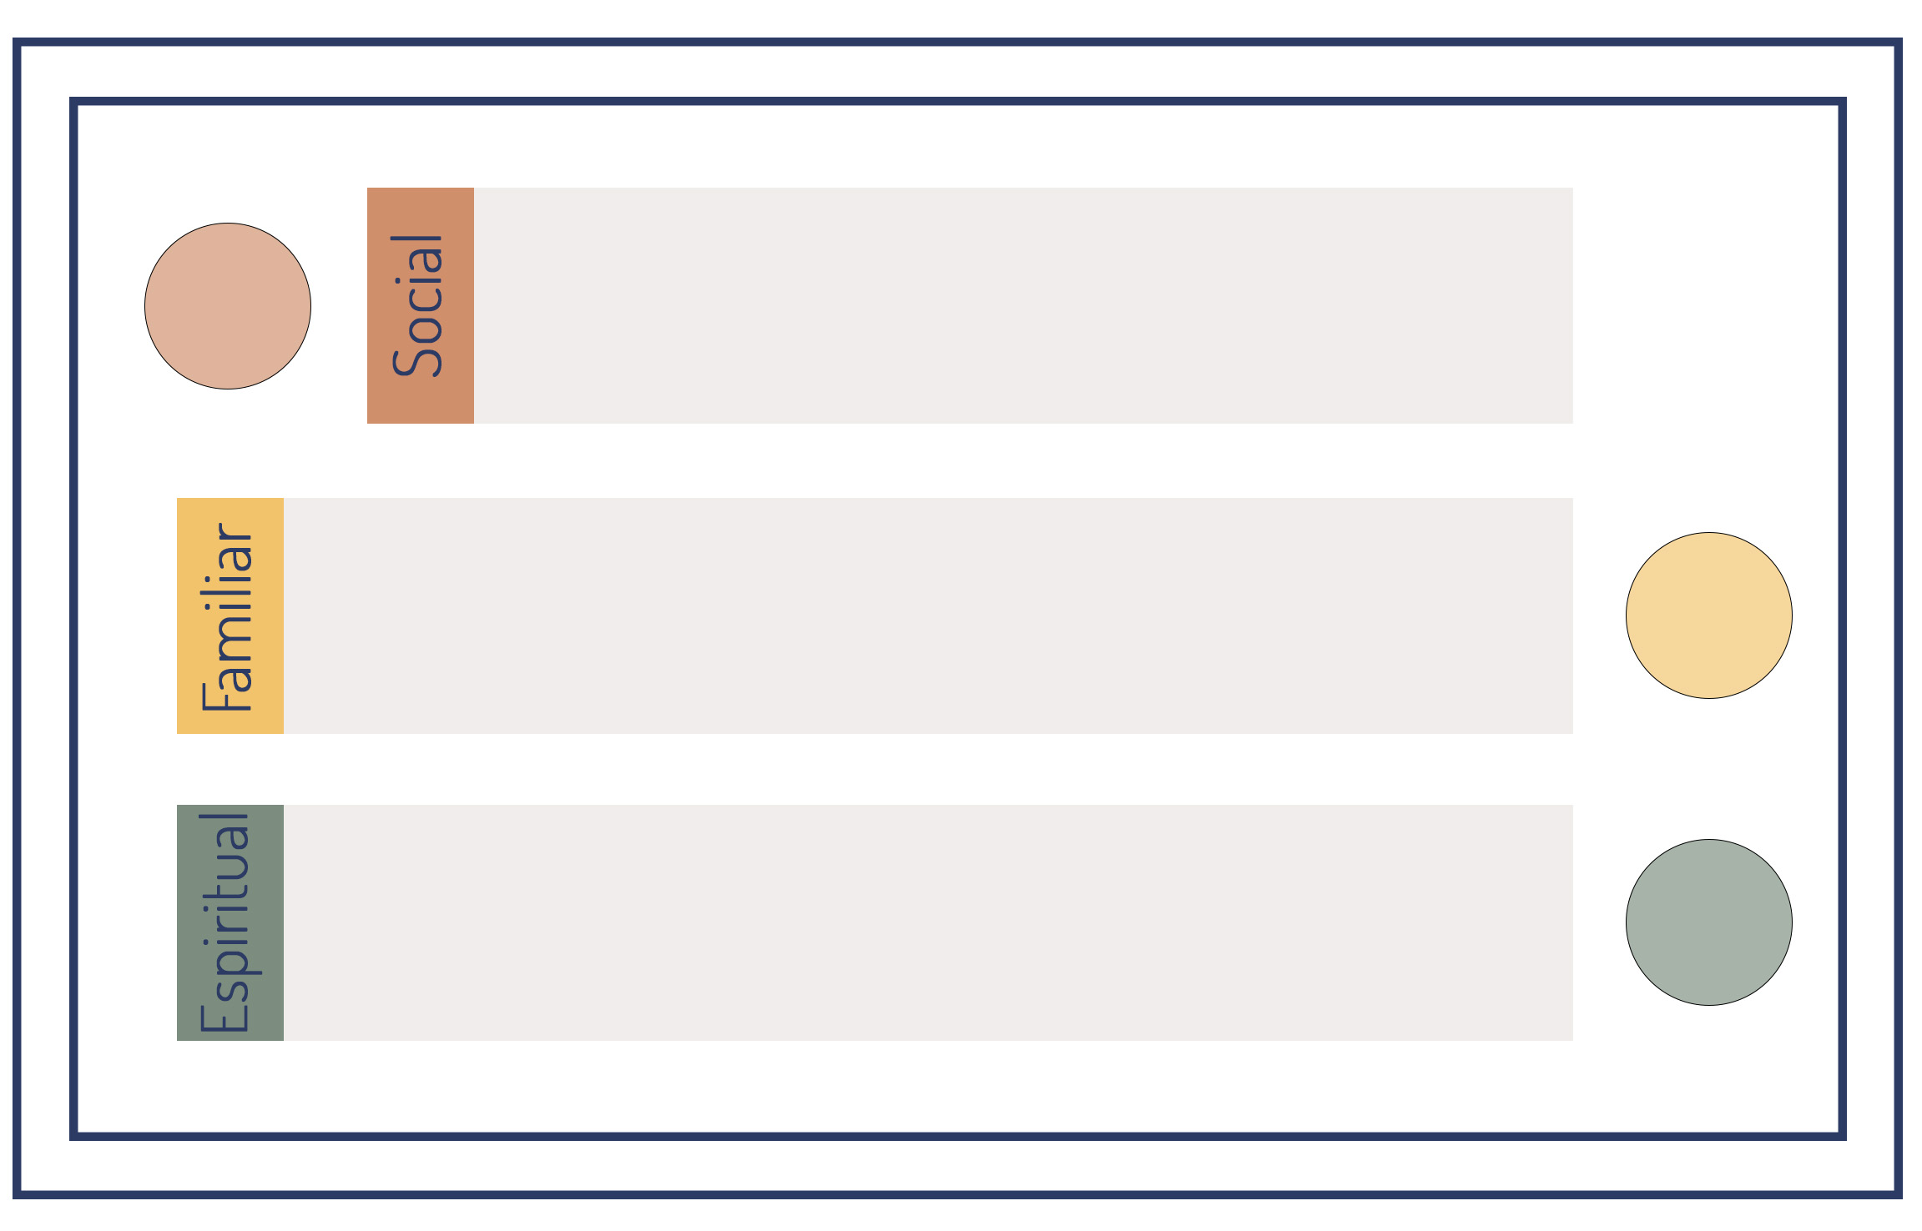

Grupos de apoyo adolescentes

Grupos de apoyo jóvenes y adultos

Formación laboral

Comunicación y RRSS

Economía

Voluntariado

Via Caritatis

Cenas Alpha

Tierra de María

Oratorio San José

Coros

Peregrinaciones

Campamentos de verano

Taller de San José

Educación Afectivo-Sexual

Escuela de padres

Apoyo escolar

Caná

Tabor

Acompañamientos

Hogares Nazaret

Tienda solidaria Pepe’s

Despacho

acogida

Comedor San José

Reparto alimentos

## Área social

### Despacho de acogida

Esta actividad es la primera toma de contacto con la persona que se acerca al programa. Se busca conocer su situación real, sus necesidades y lo que solicita, a fin de establecer con ella un itinerario de inserción a través de la participación en los servicios que ofrecen tanto la parroquia como la asociación o, incluso, otras entidades con las que estas guardan relación.

Datos por sedes

Puente de Vallecas

Horario: Lunes 11:00 - Miércoles 17:00

Nº beneficiarios anuales atendidos: 941, de los cuales 638 eran grupos familiares. **2.367** usuarios en total.

Nº voluntarios: **37**

Canillejas

Horario: Lunes 10:00 - Martes 18:00 - Miércoles: 10:00

Nº beneficiarios anuales atendidos: 68, de los cuales 39 eran grupos familiares. **156** usuarios en total.

Nº voluntarios: **17**.

Carabanchel

Horario: Lunes 10:00 - Miércoles 17:00

Nº beneficiarios anuales atendidos: 83, de los cuales 21 eran grupos familiares. **132** usuarios en total

Nº voluntarios: **9**.

Tetuán

Horario: Lunes 10:00 - Miércoles 16:00

Nº beneficiarios anuales atendidos: 46, de los cuales 13 eran grupos familiares. **71** usuarios en total.

Nº voluntarios: **6**

Villaverde

Horario: Martes 10:30 - Jueves 10:30

Nº beneficiarios anuales atendidos: 263, de los cuales 68 eran grupos familiares. **395** usuarios en total.

Nº voluntarios: **12**.

Aluche

Horario: Lunes - Miércoles 11:00

Nº beneficiarios anuales atendidos: 76 (Aluche 1) y 38 (Aluche 2), de los cuales 20 eran familias. **138** usuarios en total.

Nº voluntarios: **3**.

### Comedores de San José

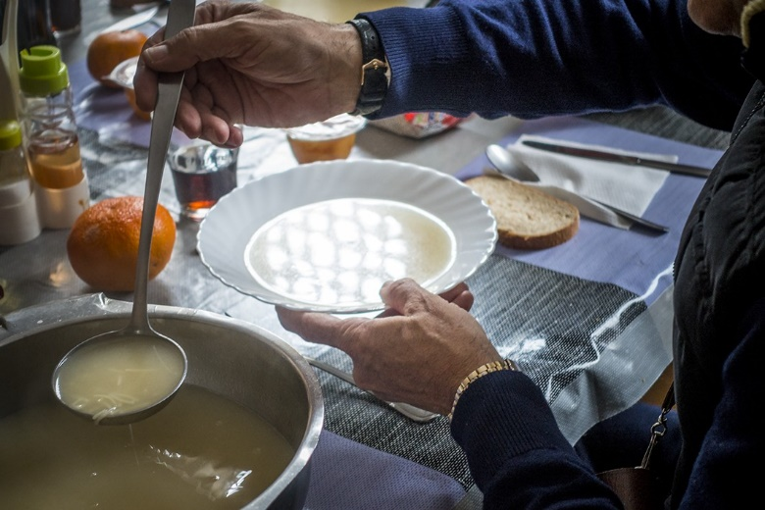Los comedores de AFyCV proporcionan diariamente alimentos y apoyo a personas en situación de vulnerabilidad, con el objetivo de garantizar su derecho a la alimentación y contribuir a su bienestar social. La asociación busca, además, que se conviertan en espacios para promover la inclusión y la generación de redes entre los beneficiarios, así como en la puerta de entrada al resto de los proyectos que desarrolla.

Son atendidos exclusivamente por voluntarios, en la mayoría de los casos personas que anteriormente han sido ayudadas por las comunidades parroquiales.

Datos por sedes

Canillejas

Nº beneficiarios anuales: **103**

Nº voluntarios: **51**. Trabajamos en colaboración con la asociación Tsuneni.

Servicios que ofrece:

* Comidas en el propio comedor
* Desayuno para residentes del Hogar Nazaret
* Reparto de tuppers con comida preparada en el comedor para familias con menores a la hora de la comida y para la cena de todos los usuarios

Equipado con cocina propia

Tetuán

Nº beneficiarios anuales: **74**

Nº voluntarios:  **19**

Servicios que ofrece:

* Comidas en el propio comedor
* Desayuno y cena para residentes del Hogar Nazaret
* Reparto de tuppers con comida preparada en el comedor para familias con menores a la hora de la comida y para la cena de todos los usuarios

Equipado con cocina propia

Villaverde

Nº beneficiarios anuales: **195**

Nº voluntarios: **26**

Servicios que ofrece:

* Comidas en el propio comedor
* Desayuno para residentes del Hogar Nazaret
* Reparto de tuppers con comida preparada en el comedor para familias con menores a la hora de la comida y para la cena de todos los usuarios

Aluche

Nº beneficiarios anuales: **46** (Acoge también a los de la sede de Carabanchel)

Nº voluntarios: **6**

Servicios que ofrece:

* Comidas en el propio comedor
* Reparto de tuppers con comida preparada en el comedor para familias con menores a la hora de la comida

### Reparto de alimentos

Esta actividad pretende aliviar las dificultades económicas de las familias que, por las características precarias de su trabajo, no consiguen hacer frente a los gastos del día a día.

En general, se ofrecen alimentos no perecederos que provienen de entidades como el Banco de Alimentos o de empresas y particulares con las que la asociación mantiene contacto.

Se realiza con diferente frecuencia según las necesidades de cada sede.

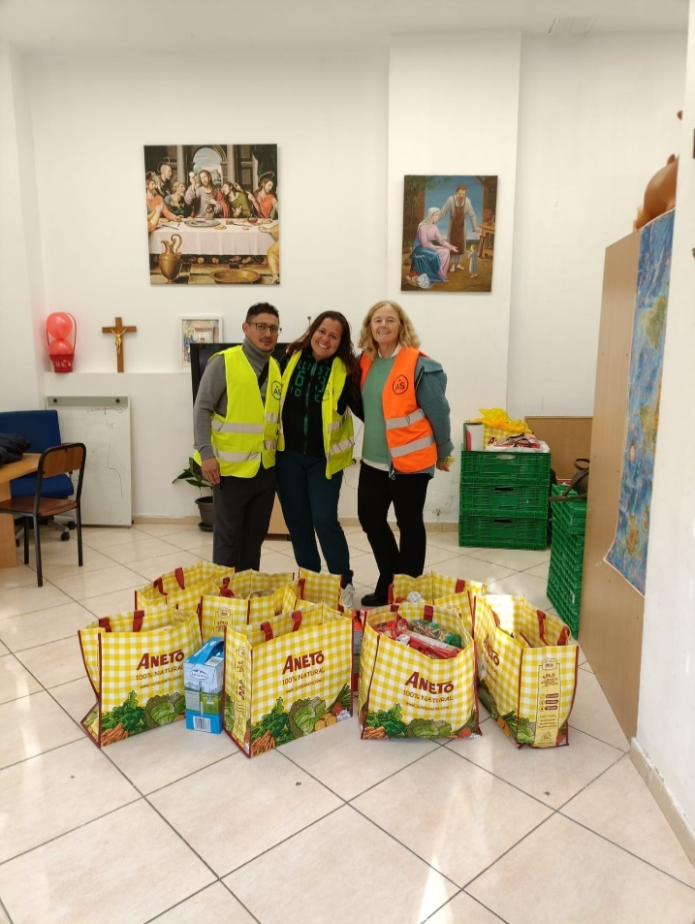Datos por sedes

Puente de Vallecas

Horario: Dos veces por semana, martes a las 16:00 y viernes a las 12:00

Nº beneficiarios anuales: **127** familias. **485** beneficiarios.

Nº voluntarios: **76**

Canillejas

Horario: Semanalmente, miércoles a las 10:00

Nº beneficiarios anuales: **45** familias, **139** beneficiarios.

Nº voluntarios: **21**

Carabanchel

Horario: Semanalmente, viernes a las 11:00

Nº beneficiarios anuales: **93** familias. **316** beneficiarios

Nº voluntarios: **24**

Tetuán

Horario: Dos veces a la semana, martes a las 17:00 y miércoles a las 11:00

Nº beneficiarios anuales: **65** familias. **127** beneficiarios

Nº voluntarios: **21**

Aluche

Horario: Lunes y sábado (compartido con Caritas parroquial)

Nº beneficiarios anuales: **27** familias. **58** beneficiarios.

Nº voluntarios: **9**

### Tienda solidaria Pepe’s

La tienda Pepe’s se nutre de donaciones de particulares que desean contribuir a la causa de la asociación. Esta iniciativa logra varias finalidades: ayuda a financiar las diversas actividades de la asociación, actúa como un recolector de solidaridad, visibiliza la labor de AFyCV en el barrio y brinda a los beneficiarios una pequeña autonomía ya que les permite elegir prendas de su gusto que pagan a un precio reducido, favoreciendo ambas cosas que no dependan exclusivamente de la caridad de otros. Por otra parte, se promueve la sostenibilidad y el reciclaje, e invita a los vecinos a colaborar activamente, tanto donando como comprando.

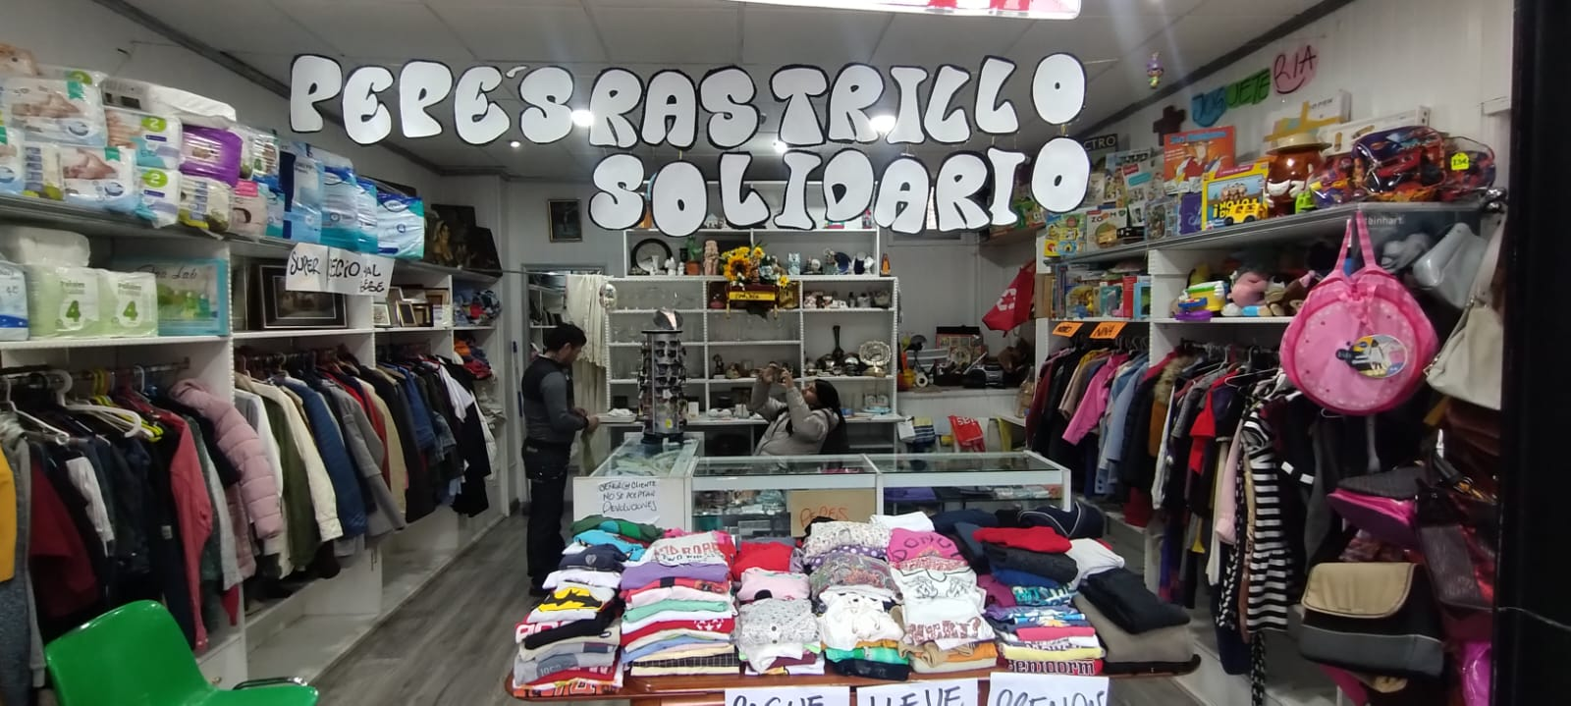

Datos por sedes

Puente de Vallecas

Media de ingresos mensuales: 5.786,56€

Nº voluntarios: **209**

Canillejas

Media de ingresos mensuales: 786,71€

Nº voluntarios: **56**

Carabanchel

Media de ingresos mensuales: 1.501,58€

Nº voluntarios: **49**

Tetuán

Media de ingresos mensuales: 1.158,26€

Nº voluntarios: **32**

Villaverde

Media de ingresos mensuales: 4.032,68€

Nº voluntarios: **102**

Aluche

Media de ingresos mensuales: 979,56€

Nº voluntarios: **15**

### Hogares Nazaret

Casas de acogida temporal destinadas a personas sin adicciones en situación de calle o de carencia grave, especialmente mujeres, incluyendo las que tengan hijos a su cargo.

El proyecto tiene dos finalidades principales: Procurar las condiciones materiales suficientes a los destinatarios y fomentar un ambiente de familia que favorezca tanto el crecimiento humano y espiritual como la creación de redes informales de apoyo entre los residentes.

Datos por sedes

Puente de Vallecas

Nº beneficiarios anuales: **46** alojados en dos pisos

Canillejas

Nº beneficiarios anuales: **21** alojados en un piso

Tetuán

Nº beneficiarios anuales: **36** alojados en un piso.

Villaverde

Nº beneficiarios anuales: **24** alojados en un piso

### Curso de español

Su objetivo es que quienes no conocen el idioma aprendan a comunicarse de manera efectiva en situaciones cotidianas

Datos por sedes

Aluche

Nº beneficiarios anuales: **5**

### Talleres sociolaborales “San Pablo”

Proyecto de capacitación en competencias transversales y específicas destinado a personas en situación administrativa irregular que necesitan los conocimientos básicos para entrar en el mercado laboral español

Se han impartido cursos de cocina, servicio a personas en situación de dependencia, servicio doméstico. Además, se han apoyado las labores de alfabetización y aprendizaje del español de quienes requerían un nivel mínimo de competencias para acceder a la formación específica.

Durante el año 2023 hemos firmado un acuerdo de colaboración con el Centro de Estudios Garrigues, que se ocupa de las formaciones y los asesoramientos personalizados de carácter legal.

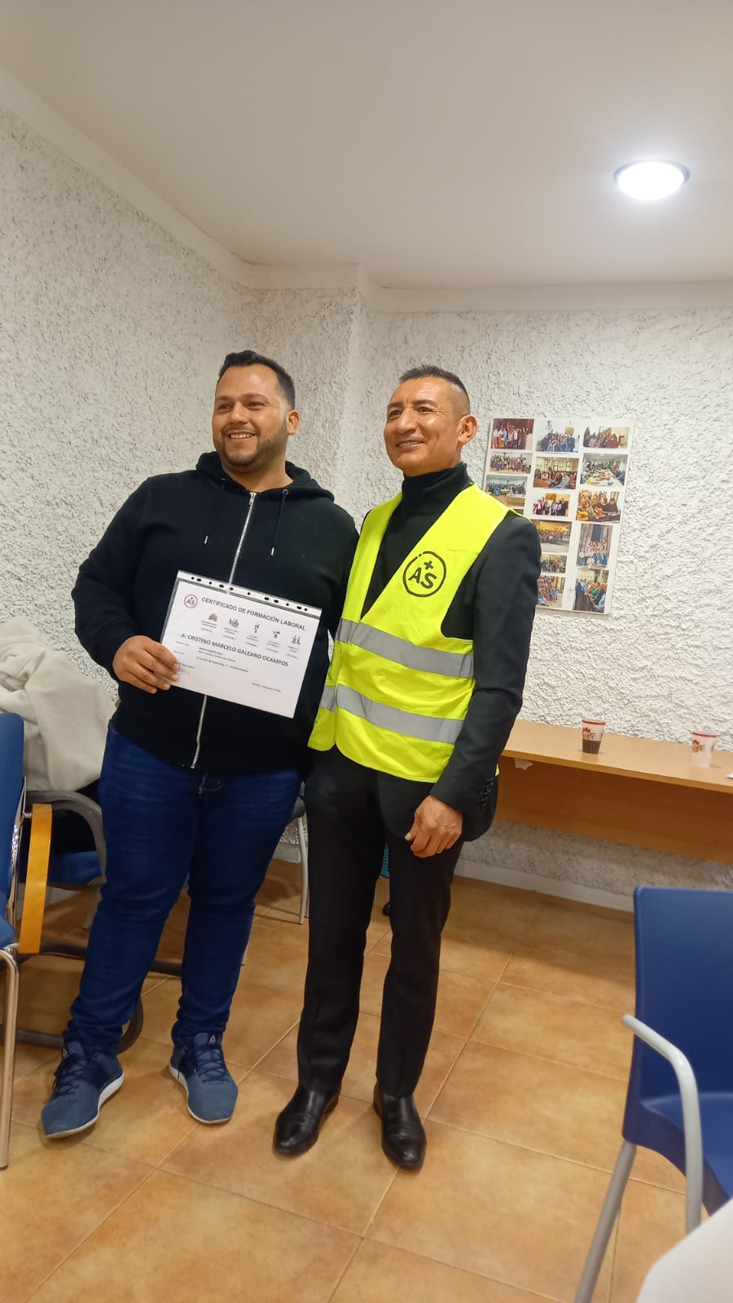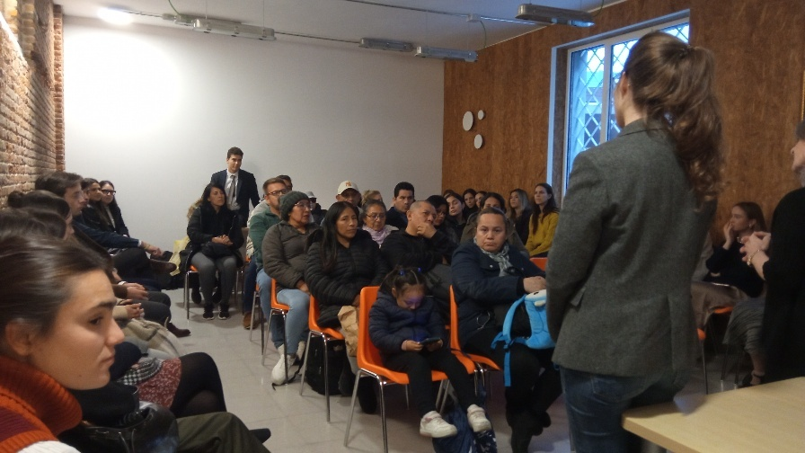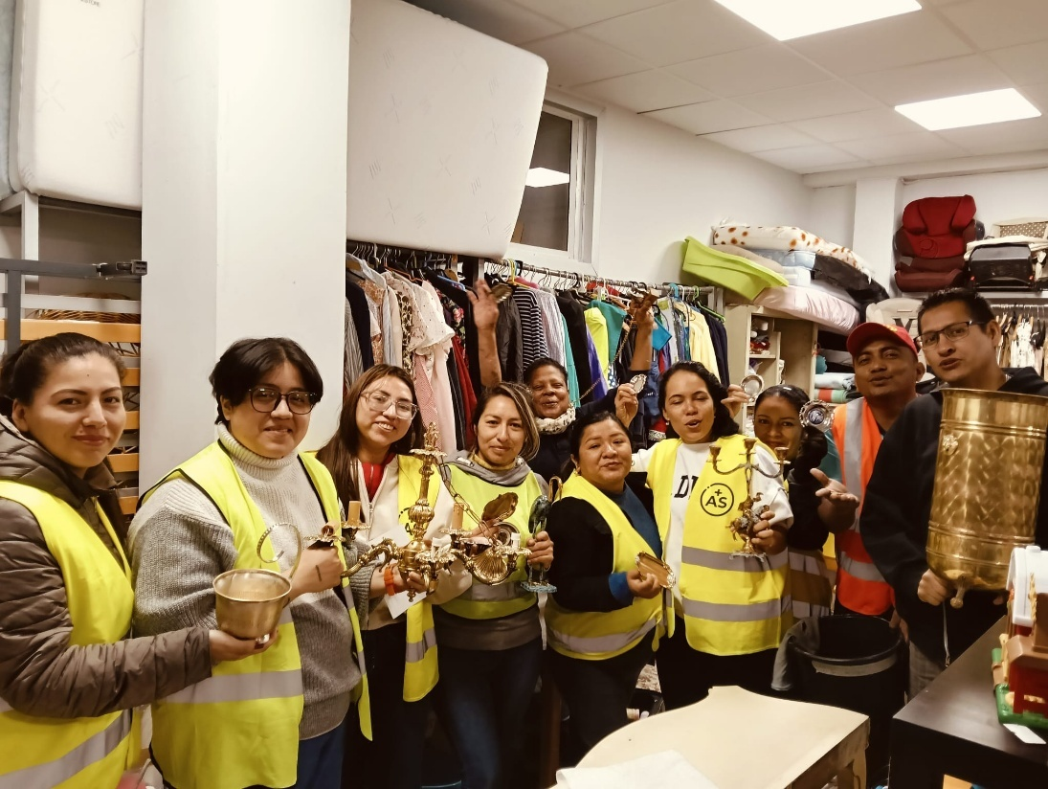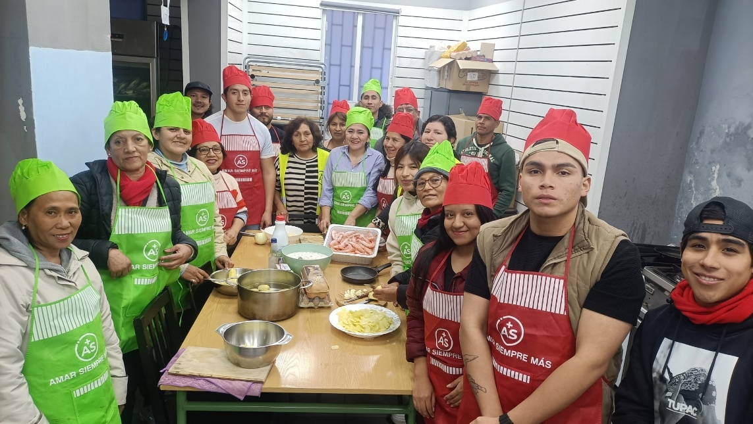

Datos por sedes

Puente de Vallecas

Nº beneficiarios anuales: **489**

Nº voluntarios: **46**

Carabanchel

Nº beneficiarios anuales: **137**

Nº voluntarios: **15**

Tetuán

Nº beneficiarios anuales: **64**

Nº voluntarios: **11**

Villaverde

Nº beneficiarios anuales: **93**

Nº voluntarios: **18**

## Área familiar

PROYECTOS CON JÓVENES Y ADULTOS

### Grupos de apoyo

Diferentes núcleos dependiendo del perfil de los destinatarios. Su finalidad es aportar el espacio para que los participantes puedan compartir experiencias, aprender de la vivencia de los otros y liberarse de las cargas emocionales que pueden suponer los estresores a que las personas en situación de vulnerabilidad se enfrentan. Por parte de los dinamizadores se aportarán orientaciones y estrategias de afrontamiento positivas, desde una visión trascendental y de búsqueda de sentido vital.

* Grupo de jóvenes
* Grupo Ángelus mujeres
* Grupo Ángelus hombres
* Grupo Simeón y Ana: Para personas de la tercera edad, sin diferenciación de sexo
* Grupo de matrimonios

Todos los grupos realizan una convivencia de fin de semana fuera de Madrid al año que promueva el sentimiento de pertenencia a la asociación, la cooperación mutua en un contexto diferente al habitual y fomente el contacto con la naturaleza.

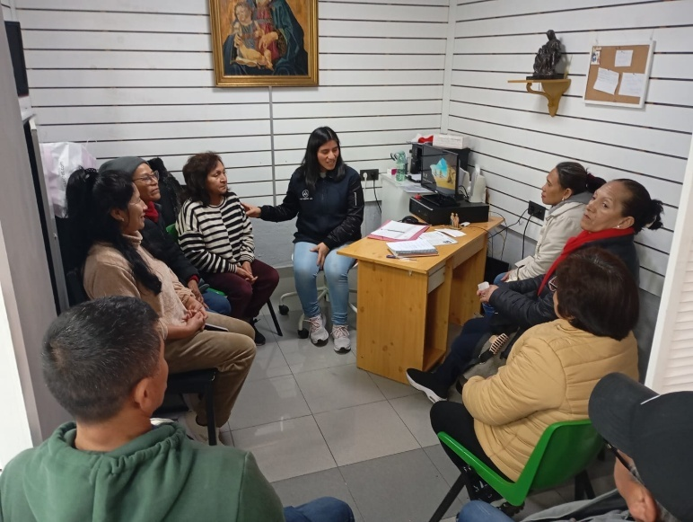

Datos por sedes

Puente de Vallecas

Nº grupos y participantes: 3 grupos de jóvenes (**28** beneficiarios), 4 grupos ángelus mujeres (**62** participantes), 2 grupos de ángelus hombres (**21** usuarios), un grupo Simeón (**12** asistentes), un grupo de matrimonios (**8** parejas)

Nº voluntarios: **16**

Canillejas

Nº grupos y participantes: Un grupo de jóvenes (**8** beneficiarios), 2 grupos ángelus mujeres (**23** participantes), un grupo de ángelus hombres (**6** usuarios), un grupo Simeón y Ana (**14** asistentes).

Nº voluntarios: **8**

Carabanchel

Nº grupos y participantes: Un grupo de jóvenes (**9** beneficiarios), dos grupos ángelus mujeres (**28** participantes), un grupo Simeón (**12** asistentes), un grupo de matrimonios (**4** parejas)

Nº voluntarios: **4**

Tetuán

Nº grupos y participantes: Un grupo de jóvenes (**7** beneficiarios), un grupo ángelus mujeres (**19** participantes), un grupo Simeón (**12** asistentes), un grupo de matrimonios (**8** parejas)

Nº voluntarios: **5**

Villaverde

Nº grupos y participantes: Un grupo de jóvenes (**12** beneficiarios), 2 grupos ángelus mujeres (**46** participantes), un grupo ángelus hombres (**11** usuarios), un grupo Simeón (**19** asistentes)

Nº voluntarios: **11**

Aluche

Nº grupos y participantes: Un grupo de jóvenes (**6** beneficiarios), 2 grupos ángelus mujeres (**23** participantes), un grupo ángelus hombres (**18** usuarios), un grupo Simeón (**14** asistentes)

Nº voluntarios: **6**

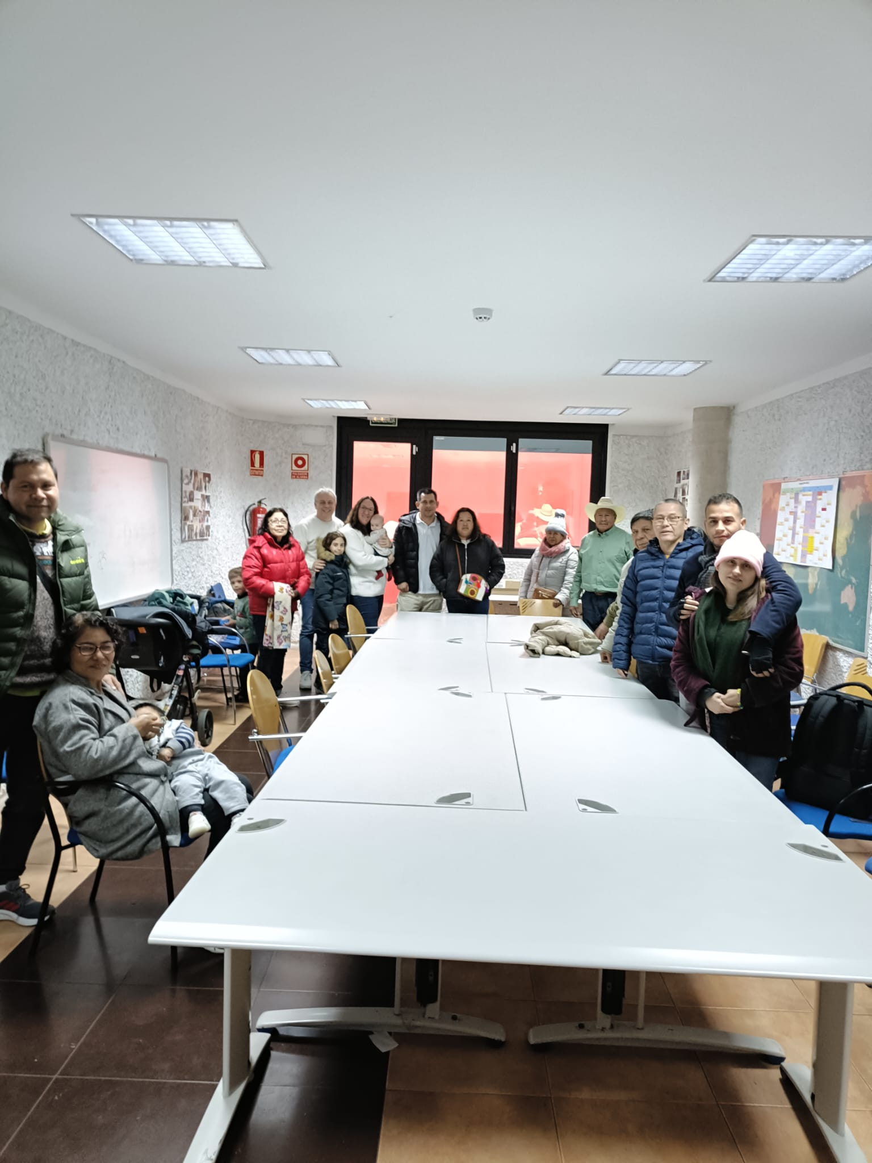

### Escuela de padres

Dirigido a padres y madres en general. Su objetivo es proporcionar orientación acerca de la crianza de los hijos para fomentar los estilos democráticos, así como todas las otras prácticas propias de la paternidad y la maternidad responsables. Las sesiones tienen una frecuencia mensual.

Datos por sedes

Puente de Vallecas

Nº beneficiarios anuales: **31**

Nº voluntarios: **3**

Canillejas

Nº beneficiarios anuales: **9**

Nº voluntarios: **2**

Carabanchel

Nº beneficiarios anuales: **7**

Nº voluntarios: **2**

Tetuán

Nº beneficiarios anuales: **15**

Nº voluntarios: **6**

### Acompañamientos

Este proyecto se divide en tres actividades, según las necesidades y el perfil de los participantes:

* Acompañamientos familiares: dirigido a núcleos familiares completos o a miembros de familias en situación de crisis o con dificultades en sus relaciones familiares.
* Talita: para mujeres con síndrome post-aborto
* Buen Samaritano: destinado a personas que han sufrido algún daño emocional que les impide un estilo de vida adaptativo.

Los acompañamientos los llevan a cabo voluntarios con formación técnica y pastoral sobre esta materia. Se trabaja en colaboración con el COF parroquial de San Ramón Nonato, y es una intervención única para todas las sedes.

Nº beneficiarios anuales totales: **28**

Nº voluntarios: **7**

### Caná

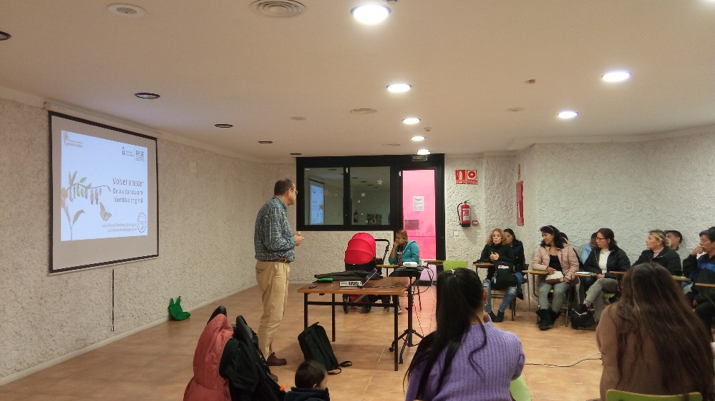Junto con Tabor, Caná es una de las actividades transversales a varios de los proyectos de As+. A pesar de tener el rango de intervención, se destacan dentro de la memoria por su relevancia dentro del ritmo del trabajo anual.

Consiste en una formación en formato de jornada para profundizar en la gestión y sanación de las heridas emocionales. Se realiza dos veces al mes, alternando diferentes sedes. Se divide a los participantes según su perfil, con la finalidad de adecuar los contenidos, trabajando específicamente los vinculados a las relaciones de pareja, en el caso de los matrimonios o las parejas de hecho; o con el mundo afectivo en general para el resto. Incluye la comida de los participantes.

Datos por sedes

Puente de Vallecas

Nº convivencias realizadas al año: **12**

Nº beneficiarios anuales: **418**

Nº voluntarios: **57**

Canillejas

Nº convivencias realizadas al año: **2**

Nº beneficiarios anuales: **64**

Nº voluntarios: **10**

Carabanchel

Nº convivencias realizadas al año: **2**

Nº beneficiarios anuales: **72**

Nº voluntarios: **12**

Tetuán

Nº convivencias realizadas al año: **2**

Nº beneficiarios anuales: **68**

Nº voluntarios: **9**

Villaverde

Nº convivencias realizadas al año: **3**

Nº beneficiarios anuales: **109**

Nº voluntarios: **22**

Aluche

Nº convivencias realizadas al año: **3**

Nº beneficiarios anuales: **83**

Nº voluntarios: **17**

PROYECTOS CON NIÑOS Y ADOLESCENTES

### Apoyo escolar

Dirigido a menores en edad de escolaridad obligatoria. Se les ayuda a realizar las tareas de clase promoviendo, además, hábitos de estudio y trabajo.

Además de ofrecer un espacio donde estudiar, se pretende detectar y prevenir situaciones de riesgo relacionadas con el mundo académico (abandono temprano, absentismo, fracaso escolar) y con otras dimensiones (familiar, social, ocio y tiempo libre, etc.)

En este proyecto se trabaja en colaboración con voluntarios de la asociación Tsuneni y la Universidad Francisco de Vitoria.

Datos por sedes

Puente de Vallecas

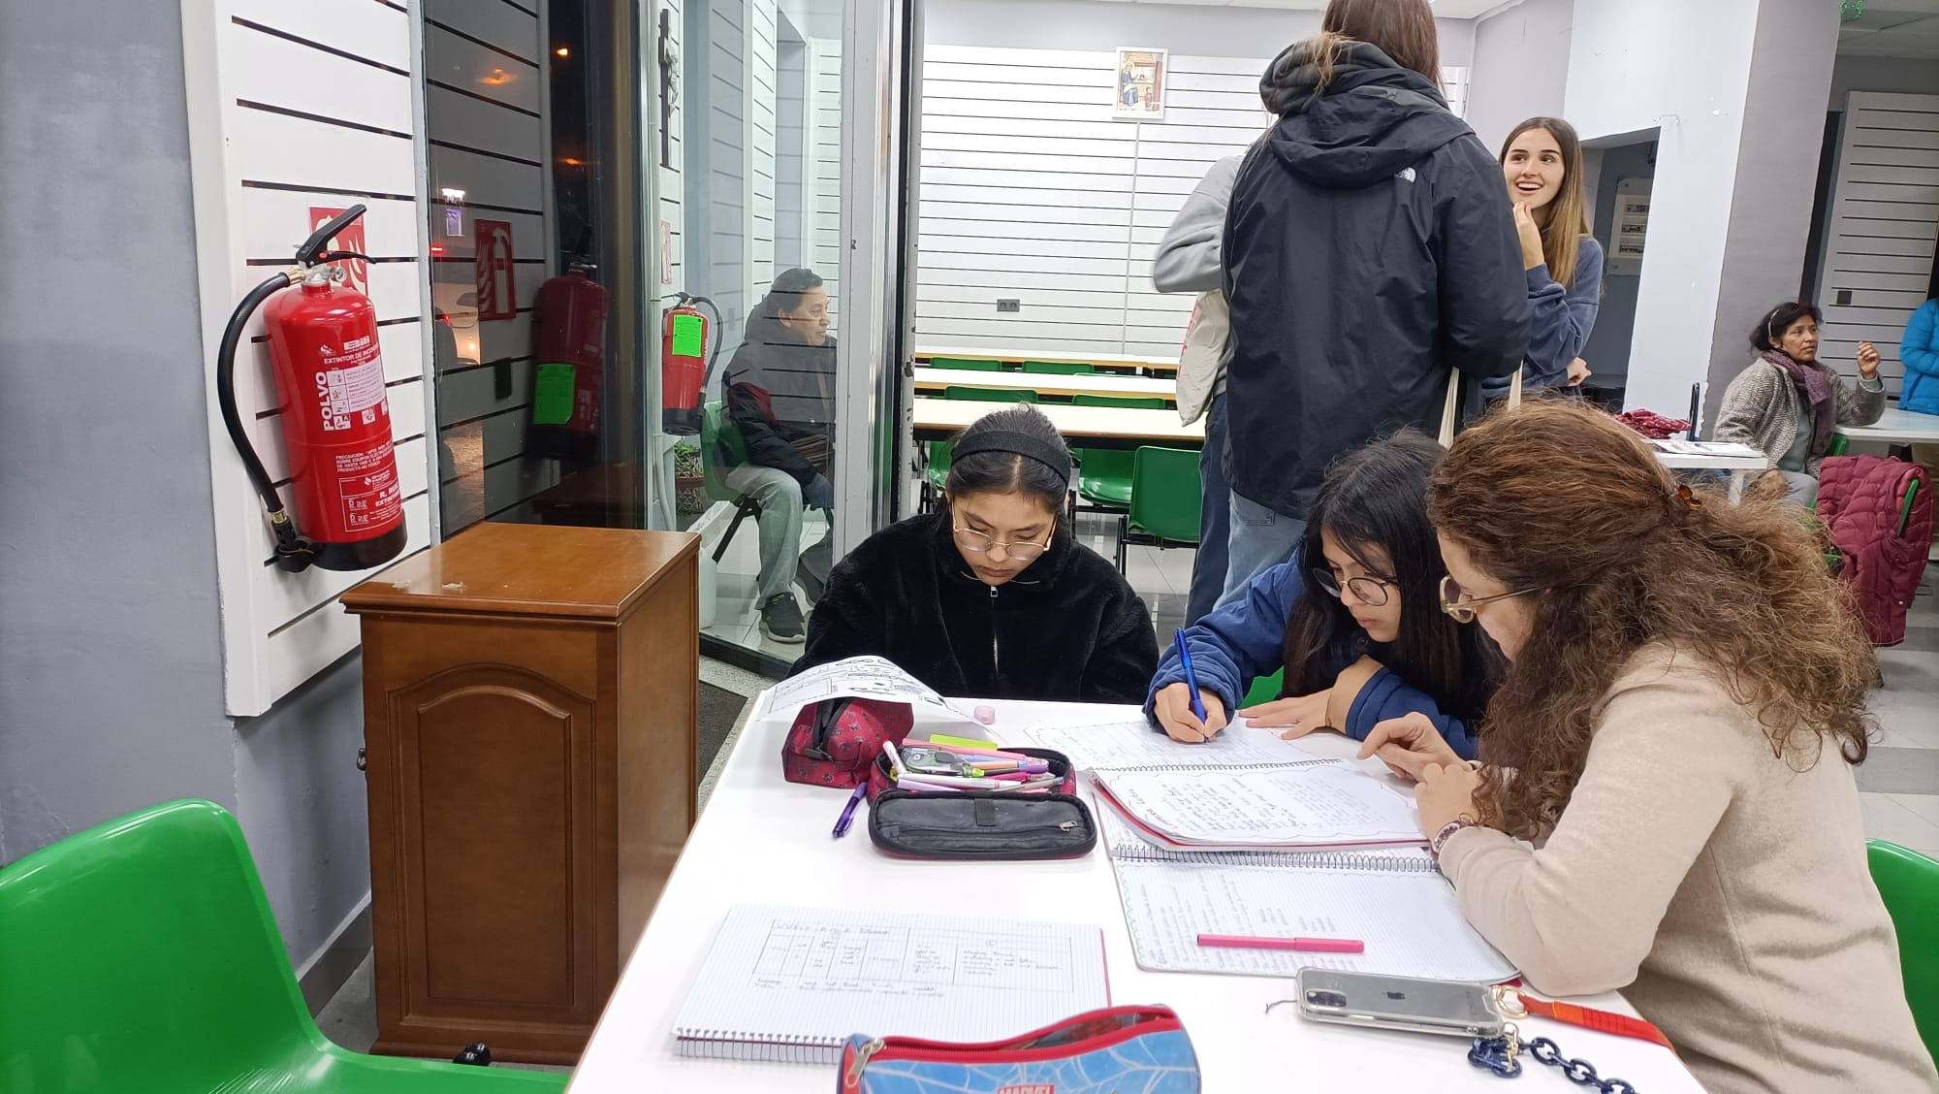Nº beneficiarios anuales: **26**

Nº voluntarios: **9**

Canillejas

Nº beneficiarios anuales: **38**

Nº voluntarios: **17**

Tetuán

Nº beneficiarios anuales: **13**

Nº voluntarios: **5**

### Grupos de apoyo para adolescentes – San Juan Bosco

Como en el caso de los adultos, pero incorporando una parte de formación en valores, con temáticas adaptadas a los adolescentes. Se busca también fomentar la creación de redes sociales entre los menores en un ambiente sano.

Datos por sedes

Puente de Vallecas

Nº beneficiarios anuales: **23**

Nº voluntarios: **3**

Canillejas

Nº beneficiarios anuales: **6**

Nº voluntarios: **1**

Carabanchel

Nº beneficiarios anuales: **12**

Nº voluntarios: **2**

Villaverde

Nº beneficiarios anuales: **109**

Nº voluntarios: **22**

### Educación afectivo-sexual

Complementando el proyecto anterior y el grupo de apoyo de jóvenes, se destinarán cuatro sesiones al trimestre a impartir formación encaminada a que los destinatarios descubran el valor y dignidad de su propio cuerpo, aportando una visión de la sexualidad en sentido completo, integrada en la persona y alejado de los estereotipos al uso, que pueden llevar a comportamientos tóxicos.

Se pretende ofrecer una guía en la maduración afectiva de los adolescentes, mediante pautas, criterios y promoviendo la auto reflexión para comprender la vocación al amor.

### Taller de San José

Actividades de ocio para niños y niñas hasta los 12 años durante la mañana de los sábados.

Se fomentan las experiencias saludables y la educación en valores en un ambiente lúdico y distendido.

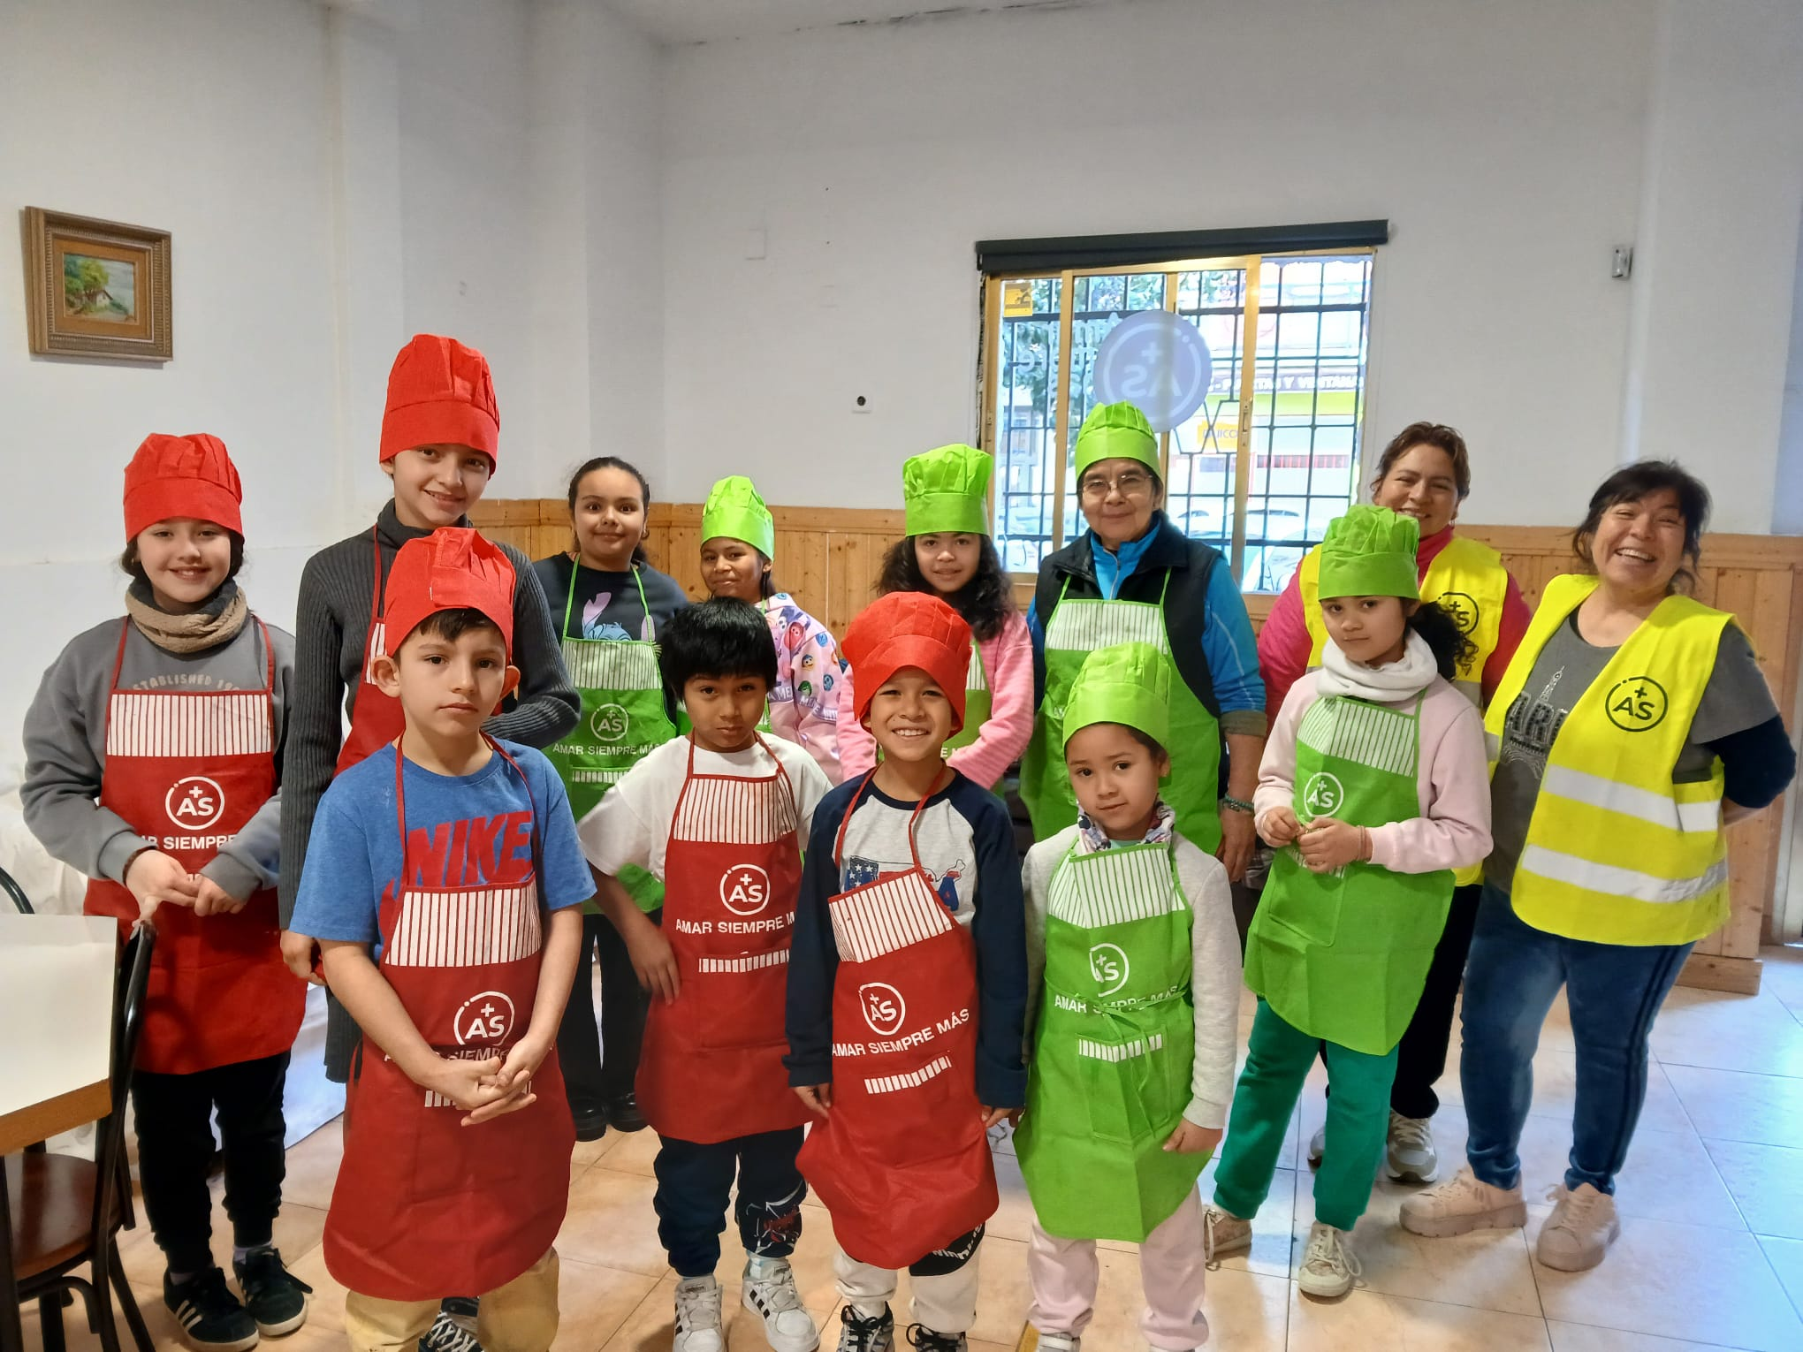

Datos por sedes

Canillejas

Nº beneficiarios anuales: **14**

Nº voluntarios: **4**

Carabanchel

Nº beneficiarios anuales: **12**

Nº voluntarios: **2**

Tetuán

Nº beneficiarios anuales: **17**

Nº voluntarios: **4**

Villaverde

Nº beneficiarios anuales: **48**

Nº voluntarios: **6**

### Campamentos de verano

Los campamentos de verano se llevan a cabo de manera común entre todas las sedes. Ofrecen a los menores diferentes experiencias enriquecedoras, de contacto con la naturaleza, y de promoción de habilidades sociales y convivencia.

En 2024 se realizaron en cuatro tandas, según las edades y la modalidad (urbano o fuera de Madrid). En ambas se cuenta con la colaboración con Cáritas.

Participantes por sedes

Puente de Vallecas

Niños: **37**

Adolescentes: **96**

Monitores: **25**

Canillejas

Niños: **25**

Adolescentes: **8**

Monitores: **2**

Carabanchel

Niños: **14**

Adolescentes: **4**

Monitores: **3**

Tetuán

Niños: **10**

Adolescentes: **6**

Monitores: **3**

Villaverde

Niños: **4**

Adolescentes: **1**

Monitores: **2**

## Área espiritual

### Cenas Alpha

El formato de esta actividad está compuesto por una cena con un testimonio o ponente sobre un tema relacionado con la fe. Así, se proporciona a los participantes un espacio donde poder expresar, debatir y confrontar opiniones o dudas sobre el significado de la vida, el mundo y la doctrina cristiana en un ambiente distendido.

Datos por sedes

Puente de Vallecas

Nº cenas: **6**

Nº beneficiarios anuales: **260**

Nº voluntarios: **35**

Canillejas

Nº cenas: **1**

Nº beneficiarios anuales: **38**

Nº voluntarios: **9**

Carabanchel y Aluche

Nº cenas: **5**

Nº beneficiarios anuales: **194**

Nº voluntarios: **29**

Villaverde

Nº cenas: **1**

Nº beneficiarios anuales: **53**

Nº voluntarios: **11**

### Vía Caritatis

Esta actividad tiene como objetivo acompañar a los participantes en su camino de fe, especialmente en su preparación para la recepción de algunos sacramentos.

Se les brinda un espacio de reflexión, aprendizaje y encuentro con la comunidad. La formación aborda los fundamentos de la doctrina cristiana, se promueven momentos de oración, junto a otros de diálogo y compartir experiencias, todo ello en un ambiente acogedor y de apoyo mutuo.

Existen grupos para adultos y otros para niños.

Datos por sedes

Canillejas

Nº beneficiarios menores anuales: **6**

Nº voluntarios: **2**

Carabanchel

Nº beneficiarios adultos anuales: **16**

Nº beneficiarios menores anuales: **5**

Nº voluntarios: **3**

Tetuán

Nº beneficiarios adultos anuales: **3**

Nº beneficiarios menores anuales: **12**

Nº voluntarios: **5**

Villaverde

Nº beneficiarios adultos anuales: **21**

Nº beneficiarios menores anuales: **4**

Nº voluntarios: **2**

Aluche

Nº beneficiarios adultos anuales: **5**

Nº beneficiarios menores anuales: **3**

Nº voluntarios: **2**

### Oratorio de San José

Espacio de oración y alabanza a Dios, en colaboración con las parroquias cercanas.

Datos por sedes

Carabanchel

Atendido por un grupo carismático.

Nº beneficiarios anuales: **6**

Tetuán

Nº beneficiarios anuales: **9**

Villaverde

Nº beneficiarios anuales: **23**

### Tierra de María

Actividad destinada principalmente a mujeres. Se busca favorecer la reflexión acerca de temas del día a día teniendo desde un punto de vista religioso, en un clima de oración, y teniendo como referente la vida de la Madre de Dios.

Datos por sedes

Puente de Vallecas

Nº beneficiarios anuales: **31**

Canillejas

Nº beneficiarios anuales: **22**

Carabanchel

Nº beneficiarios anuales: **14**

Villaverde

Nº beneficiarios anuales: **17**

Aluche

Nº beneficiarios anuales: **29**

### Peregrinaciones

A lo largo de 2024, se organizaron cinco peregrinaciones a diferentes lugares marianos (2 a Lourdes, 2 a Fátima y 1 a Covadonga). Estas actividades ofrecen la oportunidad de profundizar en la fe y en la oración. Al mismo tiempo se convierten en momentos especiales de convivencia y encuentro, entre los participantes, que acuden de todas las sedes.

Datos por sedes

Puente de Vallecas

Nº beneficiarios anuales: **217**

Canillejas

Nº beneficiarios anuales: **14**

Tetuán

Nº beneficiarios anuales: **22**

Villaverde

Nº beneficiarios anuales: **18**

Aluche

Nº beneficiarios anuales: **4**

### Tabor

Experiencia de autorreflexión y reencuentro con uno mismo y con Dios. Se compone de acciones como testimonios, oración, acompañamiento y vida sacramental. Se realiza dos veces en Cubas de la Sagra, un pueblo a las afueras de Madrid, durante un fin de semana. Es una actividad común a todas las sedes.

Participantes por sedes

Puente de Vallecas

Nº beneficiarios anuales: **403**

Canillejas

Nº beneficiarios anuales: **52**

Carabanchel

Nº beneficiarios anuales: **74**

Tetuán

Nº beneficiarios anuales: **48**

Villaverde

Nº beneficiarios anuales: **106**

Aluche

Nº beneficiarios anuales: **17**

Voluntarios: **128**

# Memoria económica

En el año 2024 el 100% de los ingresos de AFyCV han tenido su origen en ayudas privadas (37,18% de los ingresos totales) o de la actividad económica ordinaria, es decir, la venta de ropa de segunda mano en los rastrillos Pepe´s (60,82%). El 2% restante proviene de otras actividades de captación de fondos extraordinarias, entre las que se encuentran:

* Pollo solidario (3 ediciones: en las sedes de Tetuán, Villaverde y Puente de Vallecas)
* Venta de lotería Navidad
* Rifas

|  |  |
| --- | --- |
| Personal asalariado | 7 |
| Aprovisionamientos | 11.822,71 |
| Gastos de personal | 70.163 |
| Otros gastos de la actividad | 132.887.49 |
| 1. Arrendamientos y cánones | 110.265 |
| 1. Reparaciones y conservación | 5.856,30 |
| 1. Transportes | 2.402 |
| 1. Primas de seguros | 3.463,96 |
| 1. Suministros | 10.468,23 |
| 1. Tributos | 432 |

**CUENTA DE PÉRDIDAS Y GANANCIAS. EJERCICIO 2024**

